广东海洋大学2015—2016 学年第二学期
班级 姓名 学号 试题共 4 页，加白纸2张
《概率论与数理统计》课程试题
课程号： | 19221302 | √ | 考试 | √ | A卷 | √ | 闭卷
课程号： | 19221302 |  | 考查 |  | B卷 |  | 开卷

题 号 | 一 | 二 | 三 | 四 | 五 | 总分 | 阅卷教师
各题分数 | 30 | 70 |  |  |  | 100
实得分数
一．填空题（每题3分，共30分）
1. 设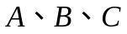表示三个事件，则“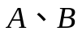、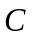至少有一个发生”可以表示为
2. 已知事件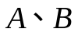满足：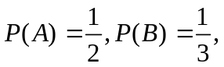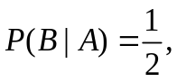则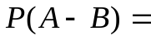 。
3. 一小组共10人，得到3张电影票，他们以摸彩方式决定谁得到此票，这10人依次摸彩，则第五个人摸到的概率为 。
4. 设随机变量X的分布律为：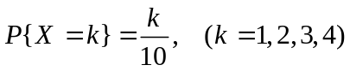，则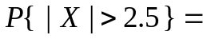
5. 在区间（0，1）上任取两个数，则“取到的两数之差的绝对值大于0.3”的概率为
6. 已知（X，Y）的联合分布律为：
Y X | 1 2 5
-1  3 | 1/4 1/8 0  1/8 1/4 1/4

则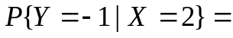
7. 设随机变量X的密度函数为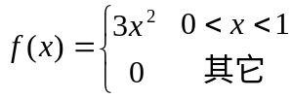，则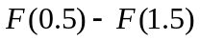=
8. 若随机变量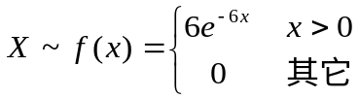 ，则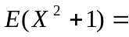_________
9. 已知总体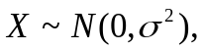又设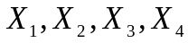,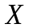₅为来自总体的样本，则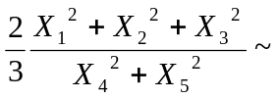_______
10. 若 成立，则称估计量 为参数的无偏估计。

二. 计算题（70分）
1、某工厂生产的产品中96%是合格品，检查产品时，一个合格品被误认为是次品的概率为0.02，一个次品被误认为是合格品的概率为0.05，求在被检查后认为是合格品产品确是合格品的概率.(10分)

2、设在15只同类型零件中有2只为次品，在其中取3次，每次任取1只，作不放回抽样，以X表示取出的次品个数，求：（1）X的分布律；（2）X的分布函数。（10分）

3、某保险公司多年统计资料表明,在索赔中,被盗索赔户占20%,在随机抽查100个索赔户中,求被盗索赔户不少于14且不多于30户的概率(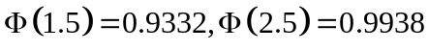) （10分）

4、设二维随机变量(X，Y)的联合密度为：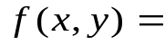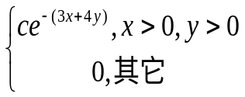 ，（1）求参数；（2）求边缘密度并判断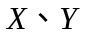是否独立；（3）求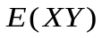。（15分）

5、总体X概率密度为f（x，θ）=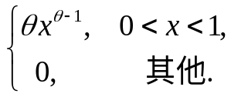求（1）参数的矩估计量 （2）参数的极大似然估计量。（15分）

6、随机抽取某种炮弹9发做实验，测得炮口速度的样本标准差s=3(m/s)，设炮口速度服从正态分布，求炮弹炮口速度的方差的置信度为0.95的置信区间。（10分）

